证书编号：91500115668909206A001U
单位名称: 重庆双羽家俱有限公司
注册地址: 重庆市长寿区新市镇新民路1号
法定代表人: 田羽
生产经营场所地址: 重庆市长寿区新市工业片区新B1/01、新B2/01地块
行业类别: 木质家具制造，木门窗制造，金属家具制造 |  | 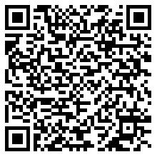
统一社会信用代码：91500115668909206A
有效期限：自2023年05月08日至2028年05月07日止
发证机关： | （盖章）重庆市长寿区生态环境局
发证日期： | 2023年05月08日
中华人民共和国生态环境部监制 重庆市长寿区生态环境局印制

